# **Sistema organizador estudiantil**

# **Especificación de Caso de Uso:**

# **CU02-Registro de usuario**

Versión 1.0

**Lima, Diciembre del 2020**

**Control de Versiones**

|  |  |  |  |
| --- | --- | --- | --- |
| **Fecha** | **Versión** | **Descripción** | **Autor** |
| 09/12/2020 | 1.0 | Creación del documento. | Marcos Valdez |
|  |  |  |  |
|  |  |  |  |
|  |  |  |  |
|  |  |  |  |
|  |  |  |  |
|  |  |  |  |

Índice

Sistema organizador estudiantil 1

Especificación de Caso de Uso: 1

CU02-Registro de usuario 1

1 Descripción General 4

1.1 Diagrama de Casos de Usos 4

1.2 Descripción 4

1.3 Actores 4

1.4 Precondiciones 4

1.5 PostCondiciones 5

1.6 Flujo Básico 5

1.7 Flujo Alternativo 5

1.8 Excepciones 5

1.9 Prototipos visuales 5

1.10 Requerimientos no funcionales 6

# **Descripción General**

## Diagrama de Casos de Usos

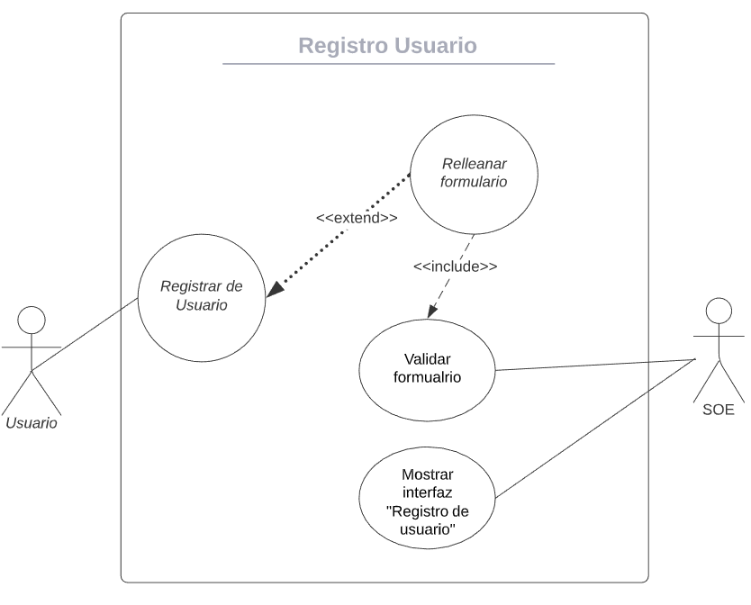

**Figura 1. Prototipo del Caso de uso: CU02- Registro usuario**

## Descripción

Esta funcionalidad permitirá que toda persona pueda crearse una cuenta en la página web, rellenando algunos datos para su creación, donde se le enviará un correo de confirmación para su activación de la cuenta.

## Actores

* Usuario: nombre genérico para cualquier persona que use la página web.
* SOE: Sistema de Organizador Estudiantil.

## Precondiciones

* El usuario no debe tener cuenta en la página web.

## PostCondiciones

* Creación de un nuevo Registro de usuario.
* Información del usuario.

## Flujo Básico

1. El usuario ingresa a la Opción: “Registrarse”
2. El sistema muestra la interfaz “Registro de usuario”
3. El usuario rellena el formulario de registro.
   * + - Nombre de usuarios
       - Correo
       - Contraseña
       - Confirmar contraseña
4. El sistema valida los campos rellenados. [EX1]
5. El Sistema crea la cuenta.
6. El Sistema notifica al usuario.
7. El usuario valida su cuenta.

## Flujo Alternativo

4. El Sistema valida los campos rellenados.

4.1 El usuario vuelve a llenar el formulario.

6. El sistema notifica al usuario.

6.1 El usuario no valida su cuenta en 10 días.

6.2 El sistema elimina la cuenta del usuario.

## Excepciones

**[EX1]: Validar los campos rellenados.**

* El sistema valida que los campos de contraseña y validar contraseña coincidan, que el correo tenga el “@”, si estos datos no son correctos el sistema le volverá a pedir que rellene el formulario.

## Prototipos visuales

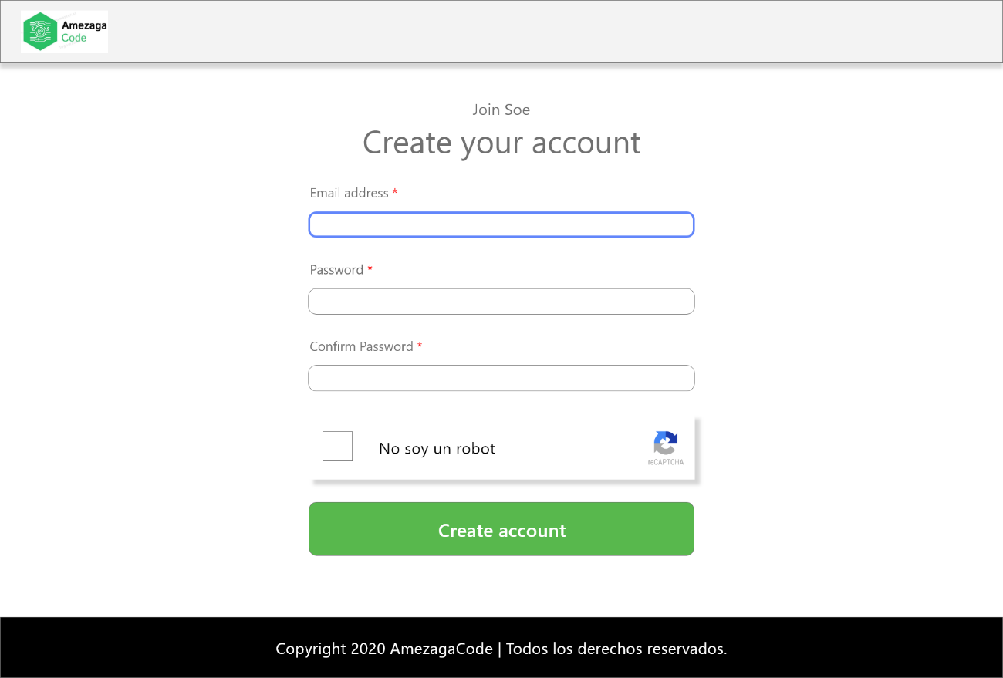

## Requerimientos no funcionales

|  |  |
| --- | --- |
| RNF | Descripción |
| RNF01 | El sistema debe soportar una gran concurrencia de usuarios, debe soportar hasta 1 mil usuarios conectados al mismo tiempo. |
| RNF02 | El sistema tiene la capacidad de resguardar la información de los usuarios, encriptando su información. |
| RNF03 | El sistema debe estar disponible las 24 horas del dia de los 7 días de la semana, los 365 días del año. |